第3回ケアマネ連絡会　薬剤師会との合同研修　アンケート結果

１．今回の研修は参考になりましたか。

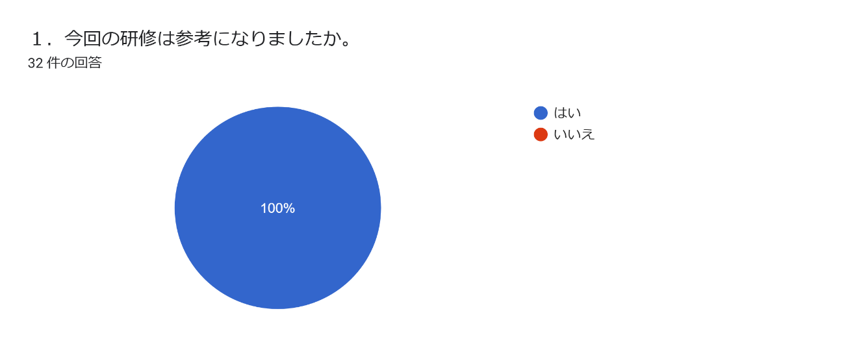

２.今後の業務に繋がりますか。

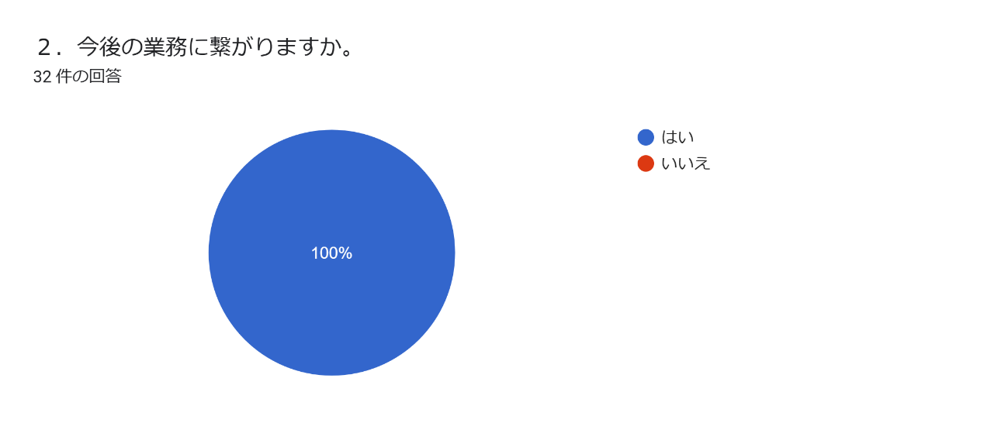

3．今後受けたい内容がありましたらご記入ください。32 件の回答

・認知症の受診に繋がらないかたのアプローチ方法

・処方薬以外に市販薬やサプリメントを一緒に飲んでいる方がいるので、危険な組み合わせなどを教えていただきたいです。

・ヤングケアラーに関する研修

・家族信託について

・多職種連携について知りたいです。

・介護難民の現状に関して

・薬剤師の先生方との研修については、今後も続けていただきたい。

・口腔ケアについて

・訪問看護（リハ含む））、訪問リハビリ　との多職種会議

・違う職種との交流は勉強になります

・介護予防ケアマネジメント　総合事業　事業対象者への支援等。

・外国人等のコミュニケーションが図りづらい方の支援　連携について（薬の事でなくてすみません）

・生活困窮者自立支援制度について

・受けることができる研修は内容を問わず受けたいと思っております。

・ポリファーマーシーについての研修

・ＢＣＰについて

・新薬について具体的にどの病院でどういう対象者にどう治療していくか 情報が欲しい

・ケース検討関係なく、ゆっくり薬剤師さんと情報共有をする時間があればと思う。

・障害者支援者との連携

・新しい情報や制度等の研修

・難病や障害者手帳の申請などについて

・今回の内容の研修をもう一度やりたい

・また薬剤師さんとのグループワークができるといいと思います。

・医師との交流会

・事例検討の時間がもう少しあるとよい。

・開業医の先生方との事例検討

・多職種での話し合い。

・内容として思いつきませんが継続してほしい。今回もサービス担当者会議に声をかけてほしいという意見を聞けてそうしようと思いました。

・一包化ができる薬局情報、重複して内服してしまう方の対処方法

・薬剤師との連携はまた受けたいです。

4.新薬についてご家族から相談を受けたことがありますか？32 件の回答

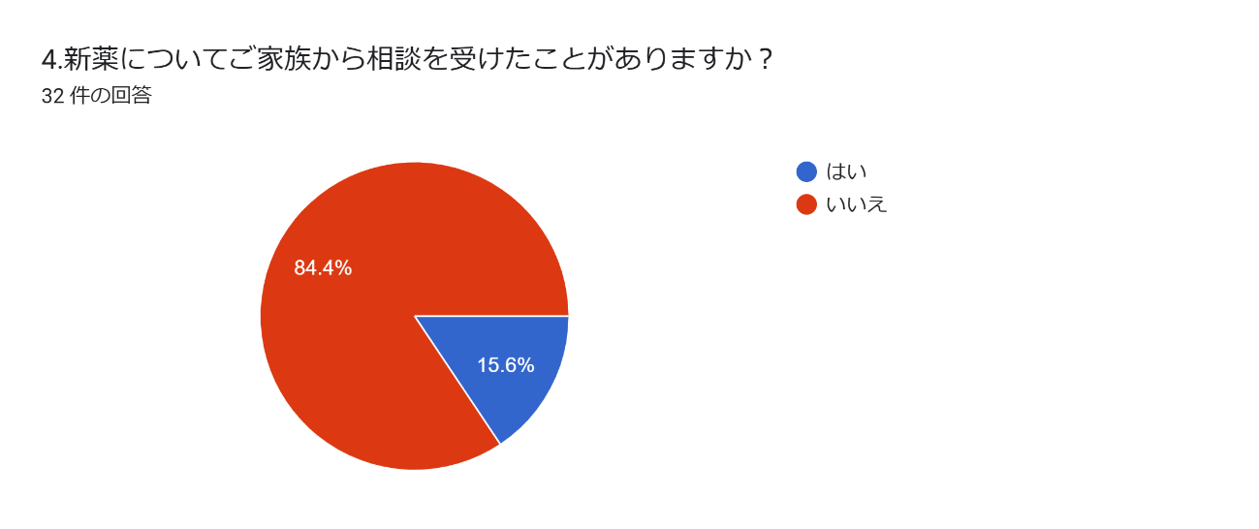

5.4で「はい」と選択した方はその内容を記入して下さい。5 件の回答

・認知症の新薬をどこで処方を受けられるか？

・どこに相談に行けば、新薬を試せるのか

・認知症薬があたらしく承認されたようだが、効果はあるのか？等、効果について聞かれることがあります。

・治療の対象になるのはどういう人か

・ジェネリックにした方がいいかどうか。新しい薬は安心なのか。

6.普段、主治医や薬剤師との連携が取れていると思いますか？32 件の回答

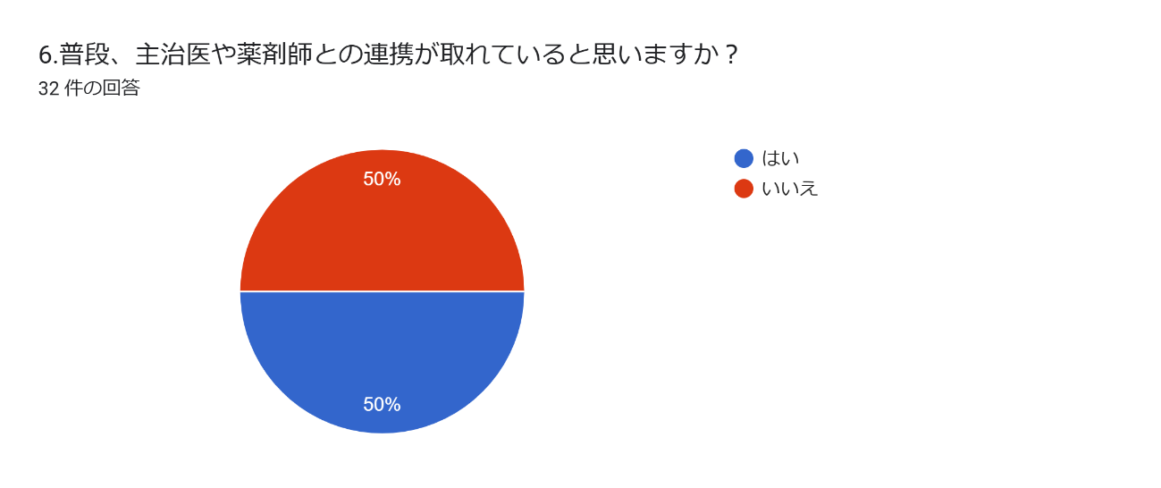

**7.今回の研修について、ご意見がありましたら回答ください。17 件の回答**

・薬剤師さんやケアマネさんと顔の見える関係づくりになると思いました。

・事例を通して薬剤師さんとの意見交換ができて、知らなかったことを知るいい機会になりました。今後の連携にも役立ちそうです。

・同じグループの薬剤師の先生方がケアマネジャーが思う素朴な疑問（普段、あまり質問し難いようなこと）にお答えいただいたことが良かった。ただ、今回の症例検討を行うにあたり、もう少し検討するテーマを具体的にしていただいた方が良かったと感じる。また、書記の方が記入するシートもあれば尚良かったと思います。

・今回はあまり無かったと思うが、症例検討の時に薬剤師や医療関係者がよく使う医療用語は注釈をつける等分かりやすく説明してほしい。症例でお薬の内容もただ書いてあるだけなので、何の薬なのか簡単に書いてあると理解が深まる。

・調剤薬局薬剤師との顔の見える研修でした。

・薬剤師（居宅療養管理指導）入る事業所から、ケアプランに対しての照会を依頼しても返信が来ない事が多い。居宅サービス計画書に組み入れている事、専門職からの意見が必要であること等、必要性が分からない（仕組みがわからない）のではないか？と思う。 書類が煩雑になることが多く申し訳ないと思うが協力をして貰いたい。

・直接話をする機会を得て積極的に薬剤師に相談してよいのだと思った。

・今回の研修で薬剤師との連携を取るハードルがかなり下がりました。今後はもっと気軽に薬の事を相談していきたいと思います。とても為になる研修でした。ありがとうございました。

・ケアマネだけでなく、訪問看護やヘルパーさんも参加すると良いのではないかと思いました。

・一部の病院や薬局とは連携がスムーズになっているが、全ての病院や薬局ではない。少しずつ連携しやすい体制になっていくと良い。

・薬剤師さんがとても気さくな方で話やすかったです。担当者会議の出席も声をかけてくれたらうれしいです。と。薬剤師さんとの情報共有を積極的にしていきたいと思いました。

グループワークの時間がもう少しほしかった。薬剤師さんと顔をあわせて、情報交換などをしたかった

・事例については、紹介する事例（連携が上手く行った例等）と、検討する事例を分けてはどうでしょう。時間も短く、３事例検討は、毎回やりきれていません。

・事例を少なくして、薬剤師さんと話ができるともっとよかったです。

・今後も連携していきたいので研修の継続をお願いします。

・薬の名前、効能から無知なのを知らされました。今後はご利用者さんからもらった薬情報から少しずつ勉強していきたいと改めておもいました。

・大変参考になりました。薬剤師とケアマネ双方の知識を共有できるように効率的な連携が取れるような体制つくりがあればいいと思いました。

・もう少しグループワークの時間が長いほうが良い。症例紹介だったと思うが、事例検討として受け取ってしまい、紹介された症例について検討しようとする気持ちがグループ内で働いてしまい、3例分の検討をするには時間が短いと感じた。各症例を聞いたうえで自由に意見交換をして良かったのであればそのような説明があったほうが良いと思う。

・田森先生の話はとても参考になった。